**RESUMEN APARTADOS DEL TRABAJO UT0 PMDM 2017-2018**

* PORTADA
  + Nombre
  + Fecha
  + Título
  + Imagen
  + Módulo, clase, centro
* ÍNDICE DE CONTENIDOS
* ÍNDICE DE FIGURAS
* INTRODUCCIÓN: Descripción general del trabajo
* CONCLUSIONES
* RECURSOS
  + Sitios web
  + Blogs
  + Vídeos
  + PDFs
* BIBLIOGRAFÍA
* GLOSARIO
* ANEXOS
  + Tutoriales
  + Vídeos
  + PDFs
* PRESENTACIÓN
  + Márgenes
  + Diseño
  + Pie/encabezado

**UT1. ANÁLISIS DE TECNOLOGÍAS PARA APLICACIONES EN DISPOSITIVOS MÓVILES**

[Aquí](http://www.ra-ma.es/descargas/descargar.php?fichero=Z3dkZXNjYXJnYXNwcm9mIzI2MSM5Nzg4NDk5NjQxNzA2X0NhcGl0dWxvIDEucGRm) se puede descargar dicho capítulo en PDF en la web de RA-MA.  
  
El trabajo a realizar deberá contener:

* PORTADA (Nombre, fecha, título, imagen, módulo, clase, centro)
* ÍNDICE DE CONTENIDOS
* ÍNDICE DE FIGURAS (Capturas de pantalla, imágenes, gráficos, tablas...)

Indice de contenidos propuesto:  
  
**1. INTRODUCCIÓN**

La finalidad de este proyecto es introducir al alumnado en el mundo de los dispositivos móviles y las aplicaciones de estos.   
  
**2. TIPOS DE DISPOSITIVOS MÓVILES**  


**3. FABRICANTES**

Nokia

Sony Ericsson

Samsung

Motorola

BlackBerry

Android

Palm

Windows based

Apple

**4. MODELOS**

Sony Ericsson

Nokia

Samsung

Motorola

BlackBerry

IPhone

LG Mobile   
  
**5. HISTORIA / EVOLUCIÓN**

Al principio los dispositivos móviles eran muy primitivos y sus baterías eran limitadas. Con el paso del tiempo esto fue cambiandiando gracias a la computación ubicada. Esta se fundamenta en 4 paradigmas: (i) descentralización, (ii) diversificación, (iii) conectividad y (iv) simplicidad.

Gracias a la descentralización se consiguió separar la información en 2 capas, cliente y servidor, y surgió la sincronización para mantener los datos actualizados.

La diversificación surgió con la necesidad de estandarizar las características de los dispositivos y la integración entre plataformas. Junto con ello surgió la conectividad gracias a los protocolos como: wap, umts o bluetooth.

Pos ultimo tenemos la simplicidad, centrada en el diseño de ui intuitivas, integración entre el software y hardware, y acceso rápido a la información.

**6. ENFOQUES DE DESARROLLO DE APLICACIONES MÓVILES**

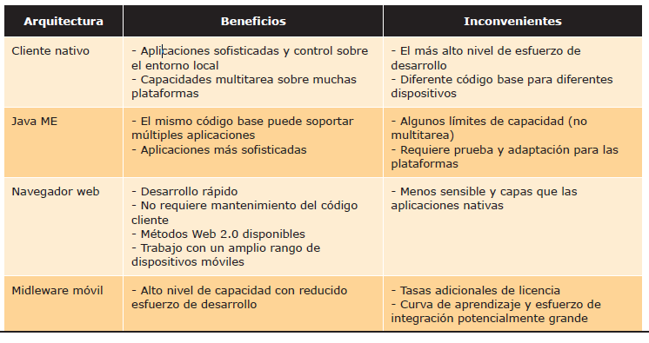  
  
**7. SISTEMAS OPERATIVOS**

Andoid: Android es una plataforma formada por un conjunto de software en estructura de pila (*software stack*) que incluye un sistema operativo, software para conectar aplicaciones (*middleware*) y aplicaciones base.

BlackBerry: BlackBerry está desarrollado por la compañía RIM (*Research In Motion*). Los móviles BlackBerry destacan principalmente por su capacidad de enviar y recibir correo electrónico por Internet a través de los operadores que ofrecen este servicio.

**Symbian:** El sistema operativo Symbian viene como evolución del sistema operativo Epoc, este fue desarrollado por Psion en sus agendas electrónicas durante los 80. Symbian es el resultado de adaptar Psion a dispositivos móviles y tiene diferentes variantes según el dispositivo en el que se utilice.

Palm Os: Palm OS es el sistema operativo de los dispositivos móviles desarrollados por la empresa Palm Inc. Esta empresa tuvo un gran auge con sus agendas electrónicas o PDA. Comenzó su actividad en 1996, creando Palm OS, un sistema operativo fácil de utilizar con pantallas táctiles e interfaces de usuario gráficas.

Windows Phone: Este sistema operativo fue lanzado a finales del año 2010 tras dos años de desarrollo. Entre las novedades se encuentra la denominada interfaz de usuario “Metro” basada en la utilización de mosaicos dinámicos que muestran información útil al usuario. Además se introduce el concepto de HUB, en donde se centralizan las acciones y las aplicaciones se agrupan por el tipo de actividad que representan. Por lo tanto, encontraremos diferentes HUB, por ejemplo, de Office, Xbox Live, Imágenes o Zune, desde los cuales tenemos acceso a tareas específicas. También incluye el motor de Internet Explorer 9, con soporte para HTML5, multitarea en aplicaciones de terceros e integración con Xbox 360 y Kinet.

IOS: A mediados de 2007 la tecnología Apple nos ofreció iOS (inicialmente llamado IPhone OS), desarrollado

originalmente para el IPhone y con él, una nueva definición del teléfono móvil. Más tarde fue introducido en el iPod

Touch y actualmente en el IPad. Las actualizaciones de este S.O se enumeraron desde la 1.x hasta la 1.1.5. La versión

1.0 incorporaba aplicaciones como Mail, Fotos, iPod, Calculadora, entre otras, presentes en las versiones actuales y que no han sido modificadas prácticamente ni en sus interfaces ni en sus funcionalidades.  
  
**8. TECNOLOGÍAS**

WAP (*Wireless Access Protocol*, Protocolo de Acceso Inalámbrico), UMTS (*Universal*

*Mobile Telecommunications System*, Sistema Universal de Comunicaciones Móviles) y BlueTooth (protocolo de

comunicación para redes inalámbricas mediante radiofrecuencia).  
  
**9. TIPOS DE SERVICIOS O APLICACIONES**

Cliente de correo electrónico y de mensaje de texto SMS, calendario, mapas, navegador, agenda de contactos…

**10. DESARROLLO DE APLICACIONES MÓVILES**

**10.1. LENGUAJES DE PROGRAMACIÓN**

Andoid – Java

Windows Phone – C#

Symbian – C++ y Python   
  
**10.2. IDEs**

**Entorno para Blackberry:**

**BlackBerry Integrated Development Environment**

**BlackBerry Smartphone Simulator**

**Java ME y API de BlackBerry**

**Aplicaciones de ejemplo**

**RAPC**

**JavaLoader**

**BlackBerry Signature Tool**

**Herramienta de verificación previa**

**JDWP**

**Entorno Para Android**

**Android**

**Android Emulator**

**Android Debu Bridge**

**Ant**

**Keytool**

**Jarsigner**

**Eclipse**

**Entorno para Symbian**

Eclipse

NetBeans

**Entorno para Palm OS (WebOs)**

Ares

**Entorno para Iphone**

SDK (*Software Development Kit*, *Kit* de Desarrollo de Software) de Apple

**10.3. EMULADORES**

**Emuladores para Android**

AVD (*Android Virtual Device*, Dispositivo Virtual para Android)

**Emulador para Blackberry**

BlackBerry Enterprise Server

BlackBerry PlayBook Simulators

**Emulador para Symbian**

No necesitan emulador ya que este lenguaje puede ser ejecutado en cualquier plataforma

**Emulador para Palm Os (WebOS)**

Ares

**11. CONCLUSIONES**

Los dispositivos móviles han evolucionado mucho en los últimos 20 años. Gracias a ello domos capaces de estar conectados 24 horas al dias, 7 dias a la semana.

**12. RECURSOS**

Apuntes aportados en clase  
  
**13. GLOSARIO**

Descentralización

Diversificación

Simplicidad

**14. BIBLIOGRAFÍA**

Apuntes aportados en clase  
  
**15. ANEXOS**